www.czechstepbystep.cz

Krátké české zprávy: Velikonoce

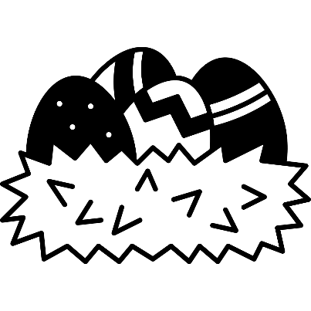
Před poslechem:
1. Povídejte si.

1. Jak se slaví Velikonoce ve Vaší zemi?
2. Slyšel/a jste něco o Velikonocích v Česku?

………………………………………………………................

Při poslechu:
2. Označte, co je / není pravda.

1. Velikonoce se slaví týden před prvním jarním úplňkem. ANO/NE
2. Velikonoční týden začíná nedělí. ANO/NE
3. Čtvrtek se nazývá Velký. ANO/NE
4. Velikonoce patří mezi křesťanské svátky. ANO/NE
5. Během Velikonoc si připomínáme narození Ježíše Krista. ANO/NE
6. Lidé v Česku barví beránka. ANO/NE
7. Muži a děti si shání pomlázku. ANO/NE
8. V pondělí se chodí koledovat. ANO/NE

……………………………………………………………………………………..

Po poslechu:
3. Doplňte slova do textu. Jedno slovo nebudete potřebovat.

▲ lidových ▲ barvíme ▲ úplňku ▲ křesťanský ▲lidských ▲ hod ▲ pomlázku ▲ začal

Velikonoce
Týden po prvním jarním (1.) _______ se slaví Velikonoce. Velikonoční týden (2.) _______ včerejší nedělí, které se říká Květná. Další dny v týdnu jsou Škaredá středa, Zelený čtvrtek, Velký pátek, Bílá sobota, Boží (3.) ______ Velikonoční a Velikonoční pondělí. Velikonoce jsou významný
(4.) _______ svátek, kdy si připomínáme zmrtvýchvstání Ježíše Krista. Doprovází je také mnoho
(5.) ________ tradic, spojených s vítáním jara. V Česku (6.) _______ vajíčka, pečeme beránka a mazanec, muži a děti si kupujou nebo pletou (7.) ________ a na Velikonoční pondělí chodí na koledu. Doufejme, že se počasí zlepší a užijeme si příjemné dny volna.

